《工贸企业粉尘防爆安全规定》解读
《工贸企业粉尘防爆安全规定》（以下简称《规定》）已经2020年11月30日应急管理部第35次部务会议审议通过，自2021年9月1日起施行。

粉尘涉爆企业具体指哪些企业？
存在可燃性粉尘爆炸危险的冶金、有色、建材、机械、轻工、纺织、烟草、商贸等工贸企业（以下简称粉尘涉爆企业）的粉尘防爆安全工作及其监督管理，适用本规定。
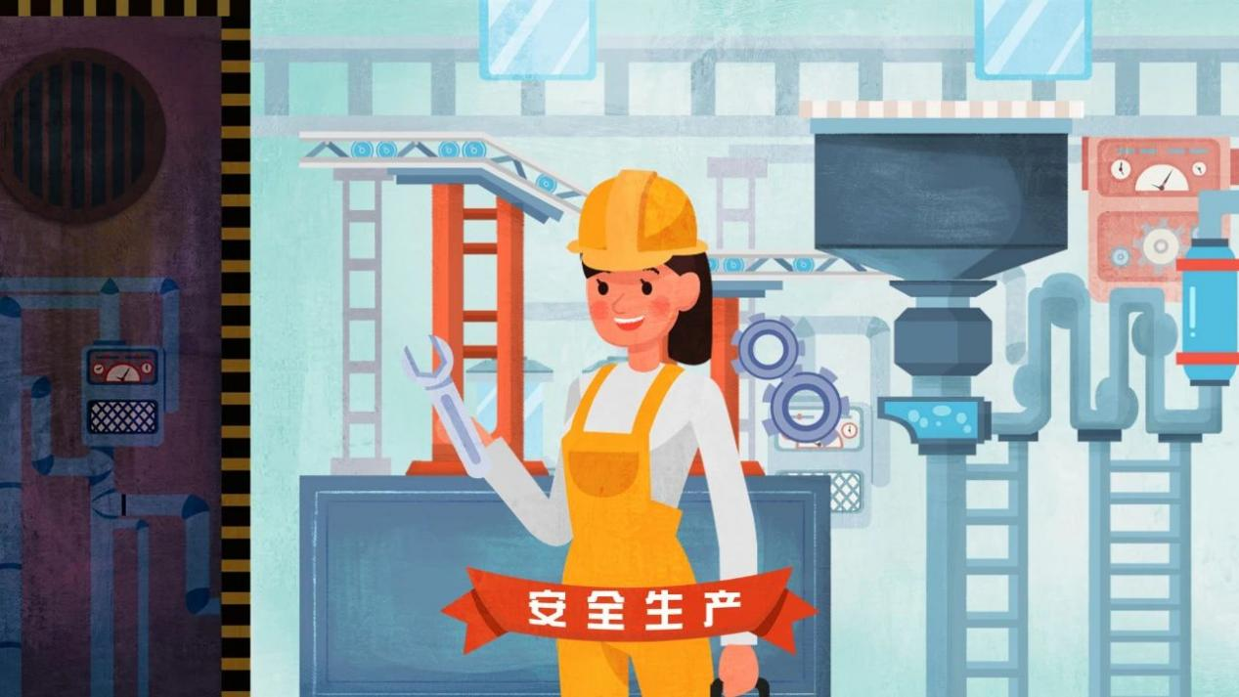
可燃性粉尘和粉尘爆炸危险场所各指什么？
第三条 本规定所称可燃性粉尘，是指在大气条件下，能与气态氧化剂（主要是空气）发生剧烈氧化反应的粉尘、纤维或者飞絮。
本规定所称粉尘爆炸危险场所，是指存在可燃性粉尘和气态氧化剂（主要是空气）的场所，根据爆炸性环境出现的频率或者持续的时间，可划分为不同危险区域。

企业粉尘防爆安全管理制度应当包括哪些？
第七条 粉尘涉爆企业应当结合企业实际情况建立和落实粉尘防爆安全管理制度。粉尘防爆安全管理制度应当包括下列内容：
（一）粉尘爆炸风险辨识评估和管控；
（二）粉尘爆炸事故隐患排查治理；
（三）粉尘作业岗位安全操作规程；
（四）粉尘防爆专项安全生产教育和培训；
（五）粉尘清理和处置；
（六）除尘系统和相关安全设施设备运行、维护及检修、维修管理；
（七）粉尘爆炸事故应急处置和救援。
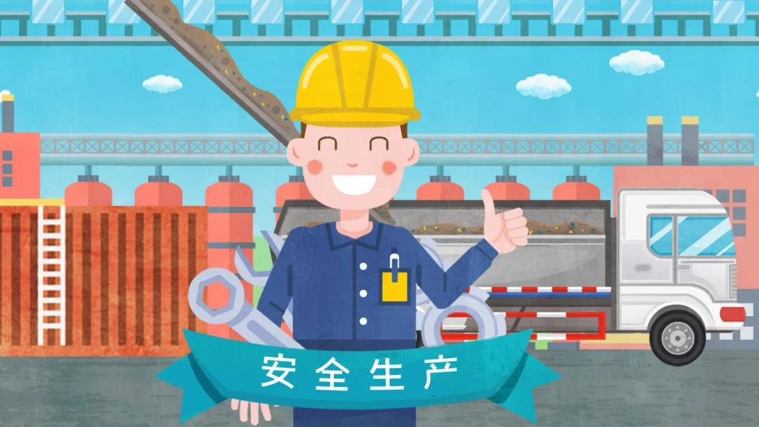
《规定》对粉尘涉爆企业落实主体责任提出了哪些具体要求？
粉尘涉爆企业对粉尘防爆安全工作负主体责任，应当具备有关法律法规、国家标准或者行业标准规定的粉尘防爆安全生产条件。
基础管理方面
《规定》的第六条至第十三条，重点在安全管理制度、教育培训、劳动防护用品、应急救援预案及演练、风险辨识和隐患排查、安全设施三同时等方面提出了明确要求。
现场管理方面
《规定》的第十四条至第二十条，明确了重点环节的技术保障要求，与有关国家标准和行业标准进行了有效衔接，针对粉尘涉爆企业建（构）筑物的结构布局、安全距离、除尘系统防爆措施、典型工艺、安全设备、粉尘清理处置、检修维修、外包作业等作出了具体规定。

来源：应急普法

